Process Standard 工序标准





更新记录Update
版本Revision | 日期 Date | 修改内容 Changes and comments
0.1 | 2015/08/10 | 初稿/yyang26

1 引言 4
2 信息描述 4
2.1 看板配料 4
2.2 台套配料 4
2.3 特殊配料 4
2.3.1 客户过点信息配料 4
2.3.2 涂装计划配料 4
2.3.3 汇总排序信息配料 4
2.4 手工拉动 4
2.5 物料配送组 5
3 功能描述 5
3.1 生产喂料主流程 5
3.1.1 生产喂料主流程图 5
3.1.2 生产喂料主流程描述 6
3.1.3 生产喂料主流程说明 6
3.1.4 自动出单逻辑 6
4 接口描述 7
4.1 物料拉动操作界面 7
4.1.1 物料拉动操作界面 7

引言
该文档为IMES3.0生产喂料的业务需求蓝图。

信息描述

看板配料
在系统中对线边库存设置最大库存、拉动库存参数。系统时时监控线边库存，当库存小于预设的拉动库存时系统自动下达一张拉动单，补货后的线边库存刚好大于预设的最大库存数。

台套配料
系统根据收到的客户排序信息，把排序信息中的总成按次序打散成台套物料清单并生成拉动单，由仓管进行补货。

特殊配料

客户过点信息配料
系统根据接收到的客户过点信息将后续待装配总成需求打散后，减掉在途库存及线边库存并按照单包装数圆整后生成拉动单，由仓管进行补货。

涂装计划配料
系统根据导入一圈涂装计划的总量打散后生成拉动单，由仓管进行补货。

汇总排序信息配料
系统将已接收未完成的客户排序信息(N条)进行打散，减去线边库存和在途库存后生成拉动单，由仓管进行补货。

手工拉动
由生产现场根据实际需要在系统中下达手工拉动单，由仓管进行补货。手工下达拉动单时需求来源有多重情况：
- 手输需求。
- 选择装配单进行拉动，系统自动将装配单中所需物料加入需求。
- 选择总成及套数，系统自动将多套总成所需物料加入需求。
- 扫描看板卡，将看板卡上的物料零件号按照单包装数汇总到需求中，并最终生成拉动单。
- 通过EXCEL导入的方式增加需求。
以上各种方式下达的物料必须属于所选择的物料组。

物料配送组
在进行生产喂料前需要先在系统中维护物料配送路线及配送路线明细。
物料配送路线中包含的信息有：工厂、来源库位、目的库位、拉动方式、是否自动、是否需要收货确认、是否启用等信息。
配送路线明细中包含的信息有：物料配送路线、物料号、拉动库存、是否自动、单包装数、最大库存、单位、是否启用等信息。

功能描述

生产喂料主流程

生产喂料主流程图
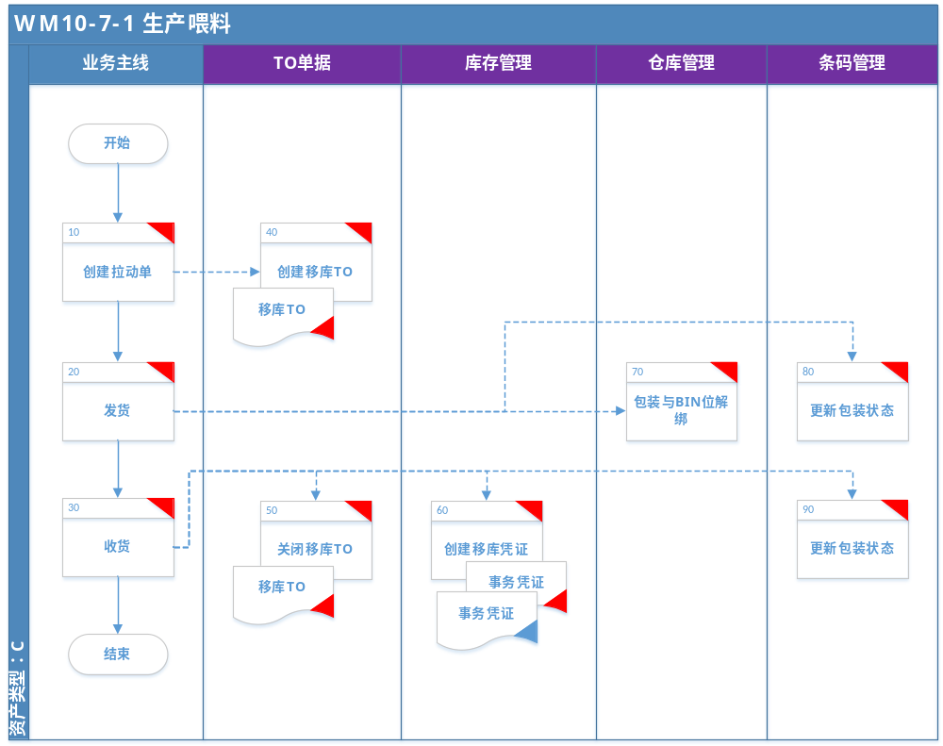

生产喂料主流程描述
步骤代码 | 角色 | 步骤描述 | 输入 | 输出 | 相关系统 | 备注
10 | 生产现场 | 在系统中创建物料拉动单 |  | 拉动单 | IMES
20 | 仓管 | 根据物料拉动单进行发货 |  |  | IMES
30 | 生产现场 | 对仓管配送的物料进行收货 |  |  | IMES
40 | IMES | 系统根据拉动单自动创建移库TO |  | 移库TO | IMES
50 | IMES | 收货时关闭移库TO |  |  | IMES
60 | IMES | 根据关闭的移库TO生成移库凭证 |  | 事务凭证 | IMES
70 | IMES | 如果是通过扫描外协件包装进行发货，则将包装条码与BIN位解除绑定。 |  |  | IMES
80 | IMES | 对于已发货的包装，更新包装状态 |  |  | IMES
90 | IMES | 包装在收货时，更新包装状态 |  |  | IMES

生产喂料主流程说明
- 生产现场或由系统自动创建物料拉动单后，由仓管处的打印机自动将拉动单打印出来。
- 仓管在系统中扫描拉动单后进行发货，发货可以通过扫描物料条码(外协件包装条码管理)的方式或是手输物料数量的方式。喂料发货仅仅将外协件包装条码与BIN位解除绑定关系，发货时并不产生移库事务。
- 生产现场确认拉动单中的拉动数量后在系统中按照实收数进行收货。收货时产生从仓库到线边的移库事务。

自动出单逻辑

看板配料逻辑
- 系统监控线边库位中各物料的实时库存是否低于安全库存。一旦低于安全库存则立即生成一张紧急拉动单，由仓管进行补料。拉动单中的数量为将线边库存提高到刚好超过最大库存的单包装倍数。
- 系统每小时对线边库存低于最大库存但高于安全库存的物料生成拉动单，由仓管进行补料。拉动单中的数量为将线边库存提高到刚好超过最大库存的单包装倍数。

台套配料逻辑
系统将每一车排序信息中的总成物料号按照BOM打散后，将在物料配送组中维护的物料生成拉动单，由仓管配送到线边。台套配料生成的拉动单不考虑线边及在途库存。

客户过点信息配料逻辑
通过汇总接入客户两个信息点间的需求(如大众L5-M1)，根据BOM打散后减掉线边库存、减掉在途库存并按照单包装数圆整后生成配料单。

涂装计划配料逻辑
系统根据导入一圈涂装计划的总量打散后生成拉动单。同台套配料逻辑一样不考虑线边及在途库存。

汇总排序信息配料逻辑
系统将已接收未完成的客户排序信息(N条)进行打散，减去线边库存和在途库存后生成拉动单。

接口描述

生产喂料操作界面

生产喂料操作界面

主界面
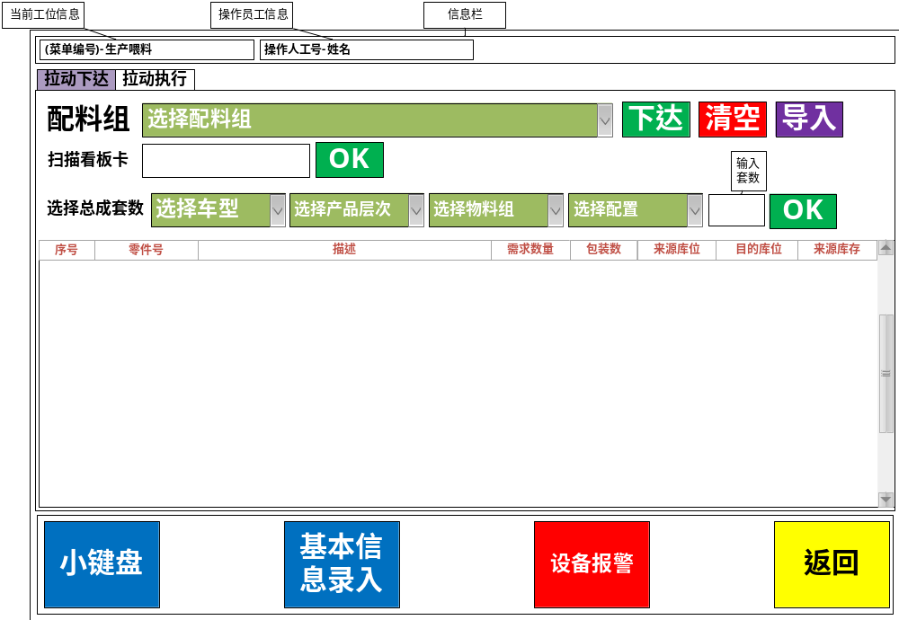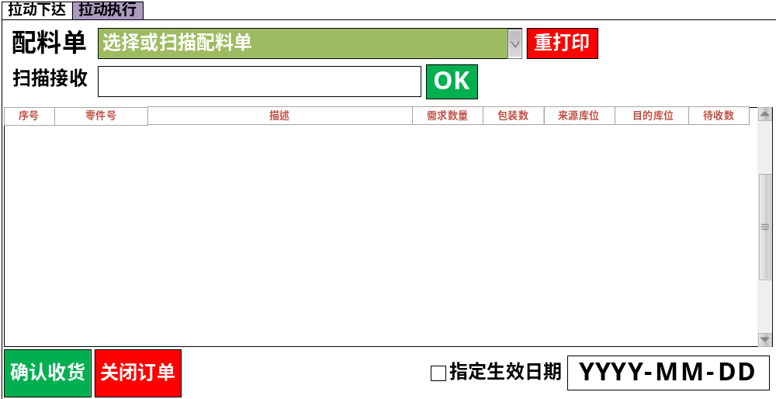

基本信息录入界面
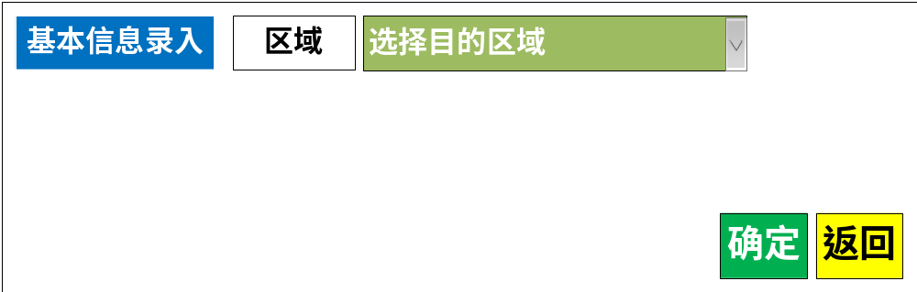

物料拉动操作界面

主界面
